Para esta evidencia, se toma como estrategia el aprendizaje basado en problemas, en el cual usted resolverá un problema de aplicación utilizando las herramientas matemáticas propuestas en el material de formación del componente medio.

**Problema de aplicación**.

Una firma de arquitectos en una estrategia de mercadeo muy innovadora busca entregar a cada uno de sus clientes una casa en escala de chocolate.

La repostería que contrataron para llevar a cabo dicho proyecto tiene dos inconvenientes. El primero es el uso óptimo de la materia prima en el diseño de las casas; y el segundo es encontrar una opción económicamente viable para el empaque de la casa, pues al ser comestible debe estar protegida con una vitrina de metacrilato.

Se solicita que, para aportar a la solución de esta situación, realice lo siguiente:

1. **Plantee una ecuación que represente el área total de la casa de chocolate.**

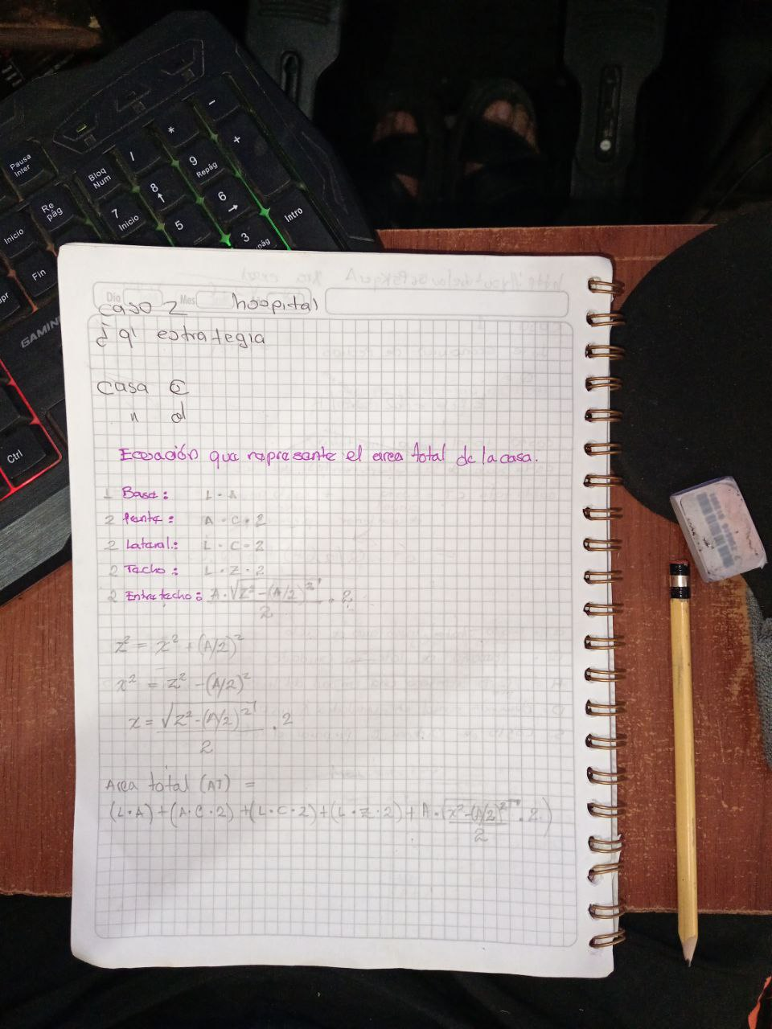

Área = L * A

Volumen = L * A * C

Para calcular el volumen

Frente = A * C * 2

Lateral = L * C * 2

Techo = L * Z * 2

Entre techo = $\frac{A* \sqrt{Z^{2} - \left(\frac{A}{2}\right)²}}{2}$* 2

Área Total (A.T.) =

A.T. = Base + Frente + Lateral + techo + Entre techo

(L.A) + (A.C.2) + (L.C.2) + (L.Z.2) + $\frac{A* \sqrt{Z^{2} - \left(\frac{A}{2}\right)²}}{2}$* 2

1. **Busque una función que represente el costo total de una casa de chocolate vs.**

**cantidad de casas de chocolate. Para esto debe tener en cuenta que hay unos gastos fijos como el costo de la materia prima, el salario de los reposteros, costo del material de la vitrina en la que se entregará la casa, entre otros.**

CONCEPTO COSTO 1 COSTO 2

Mp = Mat. prima. 208 COP (gr) 135 COP (gr)

Mo = Mano de obra. 11400 COP 11400 COP

Em = Embalaje. 50000 COP 2000 COP

Cc = Costo casa 300gr. 62400 COP 40500 COP

R(x) = (Cc*Mp) + Mo + Em 123800 COP 53900 COP

R = Regalo

(x) = Cliente

6190000

R

2695000

COSTO 1

1238000

COSTO 2

539000

(x)